**ĐẠI HỌC KINH TẾ QUỐC DÂN**

**TRƯỜNG CÔNG NGHỆ**

KHOA HỆ THỐNG THÔNG TIN QUẢN LÝ

-----□□🕮□□-----



**BỘ MÔN: HỆ THỐNG THƯƠNG MẠI ĐIỆN TỬ**

**ĐỀ TÀI:**

**XÂY DỰNG WEBSITE BÁN HÀNG THẺ CẦU THỦ**



**Nhóm thực hiện : Nhóm 5**

**Giảng viên : Ths. Phạm Văn Minh**

**Lớp học phần : TIKT1129(224)_02**

*Hà Nội, tháng 4 năm 2025*

# THÀNH VIÊN NHÓM 5

|  |  |
| --- | --- |
| **Họ và tên** | **Mã sinh viên** |
| Nguyễn Sơn Tùng | 11226745 |
| Đoàn Tùng Dương | 11221544 |
| Trịnh Tùng Dương | 11221640 |
| Nguyễn Đức Mạnh | 11224125 |
| Lê Huy Vũ | 11226952 |

# MỤC LỤC

**THÀNH VIÊN NHÓM 5 2**

**MỤC LỤC 3**

**LỜI NÓI ĐẦU 4**

**A. Mô tả ý tưởng xây dựng website bán hàng thẻ cầu thủ tựa game PES - TopKick Store 5**

1. Phân tích thị trường về bán thẻ cầu thủ 5

2. Ý tưởng kinh doanh 5

3. Phân tích ý tưởng kinh doanh 6

a. Mục đích 6

b. Phân tích cạnh tranh theo mô hình 5 tác lực 6

c. Đánh giá thị trường 7

4. Kế hoạch kinh doanh 8

a. Slogan 8

b. Mô hình lợi nhuận 8

c. Dịch vụ đi kèm 8

d. Phân tích SWOT 9

e. Đề xuất giải pháp 11

5. Kế hoạch Marketing 12

a. Google Ads, SEO 12

b. Chatbot, email marketing 12

6. Hợp đồng điện tử 13

**B. Kết quả xây dựng website bán hàng thẻ cầu thủ TopKick Store 14**

1. Link website bán hàng thẻ cầu thủ TopKick Store 14

2. Module “Trang chủ” (Homepage) của website TopKick Store 15

3. Module “Giới thiệu” của website TopKick Store 17

4. Module “Sản phẩm” (Cửa hàng) của website TopKick Store 18

5. Module “Trang Giỏ hàng chi tiết” (Detailed Shopping Cart Page) 21

6. Module “Tin tức” 23

7. Module “Liên hệ” (Contact Us) 24

**C. Báo cáo các công việc thực hiện xây dựng website bán thẻ cầu thủ tựa game PES - TopKick Store 27**

**LỜI KẾT 30**

# LỜI NÓI ĐẦU

Trong thời đại công nghệ số phát triển mạnh mẽ, thương mại điện tử ngày càng trở thành một phần không thể thiếu trong hoạt động kinh doanh hiện đại. Việc ứng dụng công nghệ vào mô hình kinh doanh không chỉ giúp doanh nghiệp tối ưu chi phí, mở rộng thị trường mà còn tạo ra nhiều trải nghiệm mới mẻ cho người tiêu dùng. Đặc biệt, lĩnh vực kinh doanh các sản phẩm sưu tầm như thẻ cầu thủ – một thú chơi gắn liền với đam mê thể thao, đang dần chuyển dịch từ hình thức truyền thống sang môi trường trực tuyến nhằm tiếp cận cộng đồng yêu thích bóng đá rộng lớn hơn.

Xuất phát từ thực tế đó, nhóm chúng em lựa chọn đề tài "Xây dựng website bán hàng thẻ cầu thủ" nhằm ứng dụng kiến thức đã học trong môn “Hệ thống thương mại điện tử” do thầy Phạm Văn Minh giảng dạy, đồng thời tiếp cận thực tiễn quy trình xây dựng nền tảng thương mại điện tử chuyên biệt. Thông qua đề tài này, chúng em mong muốn không chỉ xây dựng một website với đầy đủ chức năng cơ bản như quản lý sản phẩm, giỏ hàng, thanh toán… mà còn tạo nên một không gian giao lưu – mua bán dành cho những người đam mê sưu tầm và trao đổi thẻ cầu thủ.

Hy vọng rằng, bài báo cáo này sẽ phần nào thể hiện được sự nỗ lực, tinh thần học hỏi cũng như khả năng vận dụng kiến thức lý thuyết vào thực tiễn của nhóm trong suốt quá trình thực hiện đề tài!

# A. Mô tả ý tưởng xây dựng website bán hàng thẻ cầu thủ tựa game PES - TopKick Store

## 1. Phân tích thị trường về bán thẻ cầu thủ

Trong những năm gần đây, ngành công nghiệp game thể thao điện tử phát triển mạnh mẽ với nhiều dòng game như FIFA, PES kéo theo nhu cầu sưu tầm thẻ cầu thủ ngày càng gia tăng. Theo nghiên cứu từ các tổ chức game lớn như Newzoo, thị trường game thể thao toàn cầu có giá trị hàng trăm tỷ đô la mỗi năm, và Việt Nam là một trong những quốc gia có tỷ lệ người chơi dòng game này rất cao. Điều này tạo ra cơ hội lớn cho các dịch vụ cung cấp thẻ vật phẩm game trực tuyến.

Thị trường thẻ cầu thủ hiện tại chủ yếu được phân phối qua các kênh trực tiếp (cửa hàng, đại lý) và qua các nền tảng trực tuyến như các trang web bán thẻ, ứng dụng di động. Mặc dù có sự cạnh tranh khá lớn từ các tên tuổi lớn trong ngành, nhưng nhu cầu vẫn rất cao, đặc biệt là từ nhóm người chơi game mobile và PC tại Việt Nam.

## 2. Ý tưởng kinh doanh

**- Lý do lựa chọn**:

* Với sự phát triển mạnh mẽ của thị trường game thể thao, nhu cầu sưu tầm thẻ cầu thủ trực tuyến ngày càng tăng, đặc biệt là ở Việt Nam. Các game thủ muốn tìm một kênh cung cấp thẻ cầu thủ yêu thích của mình dễ dàng, nhanh chóng và an toàn. Mô hình kinh doanh website bán thẻ cầu thủ trực tuyến nhằm cung cấp một dịch vụ tiện lợi cho người chơi, giải quyết nhu cầu này một cách hiệu quả.

**- Ý tưởng kinh doanh**:

* Kinh doanh thẻ vật phẩm game trực tuyến thông qua một website hoặc cổng thông tin điện tử, cung cấp thẻ game với các hình thức thanh toán linh hoạt như thẻ ngân hàng, ví điện tử.

## 3. Phân tích ý tưởng kinh doanh

### a. Mục đích

- Mục đích của việc xây dựng mô hình thương mại điện tử bán thẻ cầu thủ game trực tuyến là:

* Cung cấp một dịch vụ tiện lợi cho game thủ, cho phép họ mua thẻ cầu thủ game nhanh chóng và dễ dàng.
* Tạo ra một nền tảng thương mại điện tử vững mạnh, có khả năng đáp ứng nhu cầu cao và tăng trưởng của thị trường game.
* Tối ưu kênh phân phối vì bán thẻ cầu thủ online giúp tiếp cận khách hàng nhanh chóng, không bị giới hạn bởi địa lý.
* Tối ưu hóa quy trình thanh toán, giúp game thủ không gặp phải bất kỳ rào cản nào trong việc chi tiêu.
* Tận dụng xu hướng số hóa & E-sport: Mô hình có thể mở rộng sang NFT, thẻ kỹ thuật số, hoặc tích hợp với game online trong tương lai.

### b. Phân tích cạnh tranh theo mô hình 5 tác lực

- **Sự cạnh tranh trong ngành (trung tâm)**

* Có thể có sự cạnh tranh từ các sàn bán vật phẩm game bao gồm các sản phẩm thẻ cầu thủ quốc tế như eBay, StockX hoặc các shop nội địa khác.
* Tuy nhiên, thị trường Việt Nam vẫn còn mới mẻ, ít đối thủ mạnh, cơ hội chiếm lĩnh cao.

- **Nguy cơ từ sản phẩm thay thế:**

* Các sản phẩm thay thế như đồ lưu niệm, áo đấu, vé sưu tầm có thể cạnh tranh về mặt cảm xúc hoặc giá trị sưu tầm.
* Ngoài ra, game FIFA Online, thẻ ảo, NFT cũng có thể thay thế một phần nhu cầu.

- **Nguy cơ từ đối thủ mới gia nhập**

* Các trang web bán thẻ game trực tuyến lớn: ZingPlay, Garena, PayPal, Steam Store… đã có chỗ đứng vững chắc và có hệ thống phân phối lớn. Đối thủ quốc tế như eBay, StockX có lợi thế về nguồn thẻ, nhưng bất lợi về phí vận chuyển và thời gian giao hàng.
* Các cửa hàng tiện lợi và đại lý bán thẻ vật phẩm game: Đây là kênh phân phối truyền thống mà nhiều game thủ vẫn sử dụng.

- **Quyền thương lượng của nhà cung cấp**

* Nếu TopKick nhập thẻ từ nhà sản xuất gốc thì quyền thương lượng thấp do ít nhà cung cấp.
* Nếu thu mua lại từ các nhà sưu tầm, có thể dễ thương lượng hơn nhưng nguồn hàng khó kiểm soát chất lượng.

**Quyền thương lượng của khách hàng**

* Khách hàng sưu tầm thường khó tính, yêu cầu minh bạch về độ hiếm, chất lượng thẻ.

=> Tuy nhiên, với một mô hình kinh doanh tốt và chiến lược tiếp thị hiệu quả, chúng ta có thể tạo ra sự khác biệt và cạnh tranh với các đối thủ lớn.

### c. Đánh giá thị trường

- Khả năng chiếm lĩnh thị trường của mô hình này khá cao bởi:

* Tiềm năng thị trường cao: Cộng đồng yêu bóng đá tại Việt Nam rất lớn, đặc biệt là giới trẻ. Xu hướng sưu tầm thẻ thể thao đang dần phát triển.
* Ít đối thủ nội địa mạnh: Hiện tại chưa có nhiều website chuyên sâu bán thẻ cầu thủ như một sản phẩm chính thức.
* Dễ mở rộng: Có thể mở rộng sang các sản phẩm liên quan như phụ kiện trưng bày, dịch vụ grading, đấu giá thẻ hiếm, tạo app mobile sưu tầm ảo...

- Nếu TopKick đi trước và làm bài bản, khả năng xây dựng vị thế vững chắc là rất nếu tập trung vào:

* Dịch vụ khách hàng tốt: Cung cấp dịch vụ chăm sóc khách hàng nhanh chóng, hỗ trợ 24/7.
* Thanh toán linh hoạt và an toàn: Hệ thống thanh toán phải đảm bảo an toàn và linh hoạt cho khách hàng.
* Chạy các chiến dịch marketing hiệu quả: Hướng tới các game thủ trẻ, chủ yếu là thế hệ Gen Z và Millennial, những người có xu hướng mua thẻ vật phẩm game trực tuyến.

## 4. Kế hoạch kinh doanh

### a. Slogan

"Đỉnh cao thẻ cầu thủ, bứt phá mọi đội hình"

### b. Mô hình lợi nhuận

Lợi nhuận chủ yếu từ việc bán thẻ vật phẩm game trực tuyến, với mức chiết khấu hợp lý từ các nhà phát hành. Mô hình kinh doanh có thể kết hợp bán thêm các sản phẩm/dịch vụ giá trị gia tăng như các gói thẻ quà tặng, các dịch vụ tăng cường trải nghiệm game.

### c. Dịch vụ đi kèm

* **Dịch vụ hỗ trợ trực tuyến**: Giải đáp thắc mắc về sản phẩm và hướng dẫn sử dụng.
* **Gói thẻ quà tặng**: Cung cấp thẻ game dưới dạng quà tặng cho bạn bè hoặc người thân.
* **Chương trình khuyến mãi và giảm giá**: Cung cấp các ưu đãi đặc biệt cho các game thủ thường xuyên.

### d. Phân tích SWOT

- **Điểm mạnh (Strengths)**:

* Dịch vụ dễ sử dụng, nhanh chóng: Website bán thẻ vật phẩm game trực tuyến giúp game thủ có thể dễ dàng mua thẻ mà không cần phải đi đến cửa hàng hay tìm kiếm đại lý. Điều này tạo sự tiện lợi cho người chơi trong mọi tình huống.
* Tính tiếp cận rộng rãi: Mô hình bán thẻ trực tuyến không chỉ giới hạn trong phạm vi không gian hay thời gian nhất định, mà có thể mở rộng ra thị trường quốc tế. Điều này tạo ra cơ hội để phục vụ 24/7 một lượng khách hàng đông đảo, đặc biệt là các game thủ ở các thị trường game sôi động như Bắc Mỹ, Châu Âu.
* Tính linh hoạt: Dễ dàng cập nhật thông tin sản phẩm, giá cả, khuyến mãi phù hợp với tình hình kinh doanh.
* Thanh toán đa dạng và an toàn: Việc cung cấp nhiều phương thức thanh toán như thẻ ngân hàng, ví điện tử, chuyển khoản trực tuyến giúp đáp ứng nhu cầu của nhiều đối tượng khách hàng. Bên cạnh đó, việc tích hợp tiêu chuẩn SSL hiện đại giúp khách hàng cảm thấy an tâm khi thực hiện giao dịch trực tuyến.

- **Điểm yếu (Weaknesses)**:

* Cạnh tranh gay gắt từ các đối thủ lớn: Các công ty lớn như Garena, ZingPlay, PayPal… đã có một thị trường người dùng rộng lớn và hệ thống phân phối rất mạnh. Những đối thủ này có đủ nguồn lực để chiếm lĩnh thị trường, trong khi các mô hình mới có thể gặp khó khăn trong việc đẩy mạnh thương hiệu và thu hút khách hàng.
* Chi phí Marketing cao: Để cạnh tranh với các đối thủ lớn, một phần không nhỏ chi phí phải dành cho việc quảng bá, marketing và xây dựng thương hiệu. Đặc biệt là đối với những mô hình mới, việc tiếp cận khách hàng thông qua các kênh quảng cáo trả phí như Google Ads, Facebook Ads có thể khiến chi phí marketing trở thành một yếu tố nặng nề trong giai đoạn đầu.
* Quá trình xây dựng lòng tin và uy tín: Trong một lĩnh vực có nhiều đối thủ cạnh tranh lớn, việc xây dựng lòng tin từ khách hàng là một thách thức. Những game thủ mới lần đầu mua thẻ trực tuyến có thể lo ngại về độ an toàn và minh bạch của các giao dịch trên nền tảng.

- **Cơ hội (Opportunities)**:

* Thị trường game tại Việt Nam và toàn cầu tiếp tục phát triển mạnh mẽ: Ngành công nghiệp game đang phát triển với tốc độ chóng mặt. Sự gia tăng người chơi game đồng nghĩa với việc nhu cầu mua thẻ vật phẩm game cũng sẽ gia tăng.
* Mạng xã hội: Các nền tảng mạng xã hội là kênh marketing hiệu quả để tiếp cận khách hàng.
* Tiềm năng phát triển dịch vụ giá trị gia tăng trong tương lai: Không chỉ bán thẻ game, trong tương lai có thể mở rộng dịch vụ để cung cấp các gói quà tặng, cung cấp code quà tặng trong game… Điều này tạo thêm nhiều nguồn doanh thu ngoài việc chỉ bán thẻ.

- **Rủi ro (Threats)**:

* Các đối thủ có ngân sách marketing lớn và thương hiệu mạnh: Các dịch vụ bán thẻ game của các đối thủ lớn như Garena, ZingPlay đã chiếm lĩnh phần lớn thị trường và có đội ngũ marketing mạnh. Mô hình mới sẽ phải đối mặt với cạnh tranh rất gay gắt trong việc thu hút và giữ chân khách hàng.
* Rủi ro về bảo mật thông tin khách hàng: Việc bảo mật thông tin khách hàng, nhất là khi liên quan đến các giao dịch tài chính trực tuyến, luôn là vấn đề quan trọng. Nếu không đảm bảo bảo mật thông tin một cách nghiêm ngặt, việc bị tấn công bởi hacker hoặc các hình thức gian lận có thể làm giảm sự tin tưởng từ khách hàng và gây tổn thất lớn về tài chính và uy tín.
* Sự phụ thuộc vào chính sách từ các nhà phát hành game: Các nhà phát hành game có thể thay đổi chính sách phân phối thẻ vật phẩm hoặc áp dụng các hình thức phân phối trực tiếp mà không thông qua các kênh thứ ba, điều này sẽ ảnh hưởng đến mô hình kinh doanh của website bán thẻ.

### e. Đề xuất giải pháp

Một vài giải pháp chiến lược khi phân tích xong mô hình SWOT:

* Tận dụng sự hiểu biết thị trường để ra mắt sản phẩm thẻ giới hạn mang tính bản địa hóa, ví dụ như thẻ về cầu thủ nổi tiếng tại Việt Nam.
* Dùng cộng đồng fan bóng đá để lan tỏa thương hiệu, kết hợp tổ chức các giải mini game, sưu tầm – đổi thẻ.
* Hợp tác với đối tác logistics, nền tảng quốc tế (eBay, Shopee Global) để tận dụng cơ hội kết nối thị trường quốc tế dù nguồn lực còn yếu.
* Tìm kiếm nhà đầu tư thiên thần hoặc vốn nhỏ từ cộng đồng yêu bóng đá để mở rộng quy mô.
* Dựa vào sự khác biệt hóa (sản phẩm thẻ giới hạn, dịch vụ cá nhân hóa) để né tránh cạnh tranh trực diện với các ông lớn như Lazada.
* Tập trung đào tạo cộng đồng người chơi nội địa, xây dựng lòng trung thành thay vì chạy theo giá.
* Tìm cách tối ưu chi phí nhập hàng và vận hành, có thể bắt đầu bằng các bộ sưu tập in giới hạn nội địa.
* Từng bước tăng cường năng lực nhân sự và kỹ thuật thông qua tuyển thực tập sinh, cộng tác viên đam mê.

## 5. Kế hoạch Marketing

### a. Google Ads, SEO

* Google Ads: Tạo các chiến dịch quảng cáo trên Google để thu hút lượng khách hàng tiềm năng tìm kiếm thẻ game.
* Mạng xã hội: Tăng cường các post chia sẻ về website trên các nền tảng Facebook, Tiktok, X để tiếp cận các cộng đồng game thủ.
* SEO (Tối ưu hóa công cụ tìm kiếm): Tối ưu hóa website để đạt được thứ hạng cao trên các công cụ tìm kiếm như Google, từ đó tăng lượng truy cập tự nhiên.

### b. Chatbot, email marketing

* Chatbot: Cung cấp hỗ trợ 24/7 cho khách hàng, giúp giải quyết các vấn đề liên quan đến thẻ game, thanh toán, và các câu hỏi thường gặp.
* Email marketing: Gửi thông báo về các chương trình khuyến mãi, giảm giá đặc biệt cho những khách hàng đã đăng ký nhận tin.

## 6. Hợp đồng điện tử

- Để đảm bảo tính pháp lý và quyền lợi cho cả người mua và người bán, việc áp dụng hợp đồng điện tử là cần thiết. Hợp đồng điện tử sẽ ghi nhận các điều khoản và cam kết giữa các bên, bao gồm:

* **Điều khoản sử dụng dịch vụ**:
* Người dùng có thể đặt hàng không cần tài khoản, nhưng chúng tôi khuyến khích điều này để theo dõi đơn hàng và nhận khuyến mãi.
* Người dùng chịu trách nhiệm bảo mật thông tin tài khoản, bao gồm tên đăng nhập và mật khẩu.
* Không sử dụng tài khoản của người khác hoặc chia sẻ tài khoản với bên thứ ba.
* **Điều khoản đơn hàng và thanh toán**:
* Mọi đơn hàng đều được xác nhận qua email hoặc tin nhắn sau khi đặt.
* Người dùng phải đảm bảo thông tin giao hàng chính xác để tránh giao nhầm. Chúng tôi hỗ trợ nhiều phương thức thanh toán: chuyển khoản, ví điện tử, COD (khi áp dụng).
* Mọi giao dịch tại TopKick Store được điều chỉnh và giải quyết theo pháp luật của nước Cộng hoà Xã hội Chủ nghĩa Việt Nam.
* **Chính sách bảo hành và đổi trả:**
* Hỗ trợ đổi/trả sản phẩm lỗi do kỹ thuật hoặc vận chuyển (trong vòng 7 ngày).
* Không chấp nhận đổi trả với lý do “không thích nữa” hoặc tương tự do sản phẩm được cá nhân hóa riêng.
* **Chính sách thông tin và bảo mật:**
* Cung cấp thông tin minh bạch, chính xác, giá cả rõ ràng.
* Bảo mật thông tin người dùng (chi tiết tại Chính sách bảo mật).
* Có quyền điều chỉnh chính sách mà không cần thông báo trước, nhưng sẽ cập nhật công khai trên website.

# B. Kết quả xây dựng website bán hàng thẻ cầu thủ TopKick Store

## 1. Link website bán hàng thẻ cầu thủ TopKick Store

<https://tank.infinityfreeapp.com/>

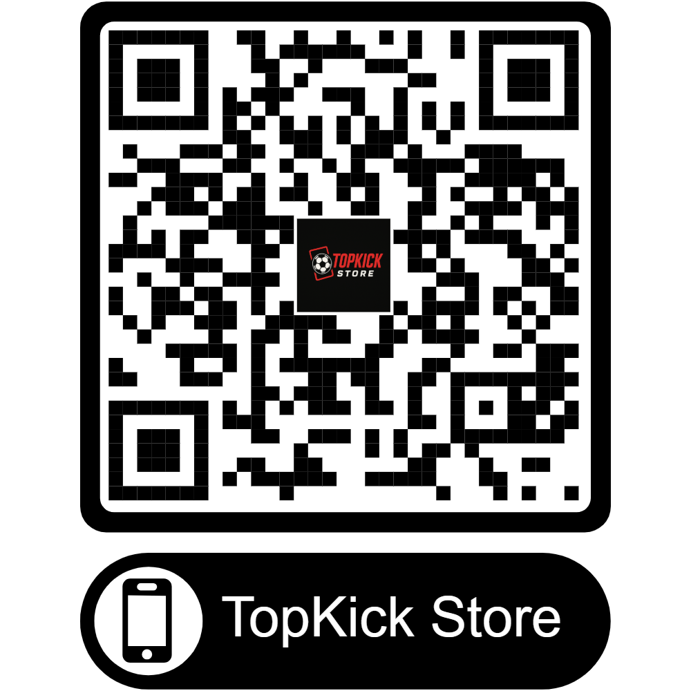

## 2. Module “Trang chủ” (Homepage) của website TopKick Store

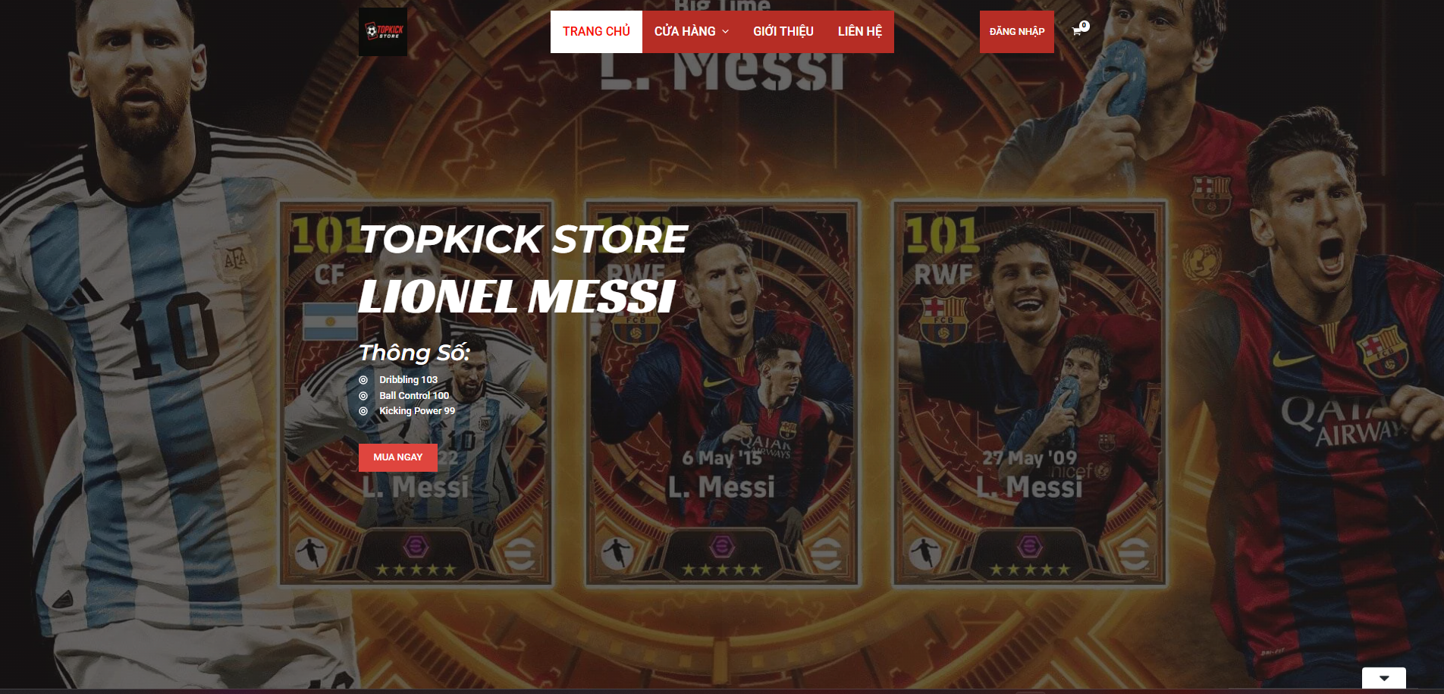

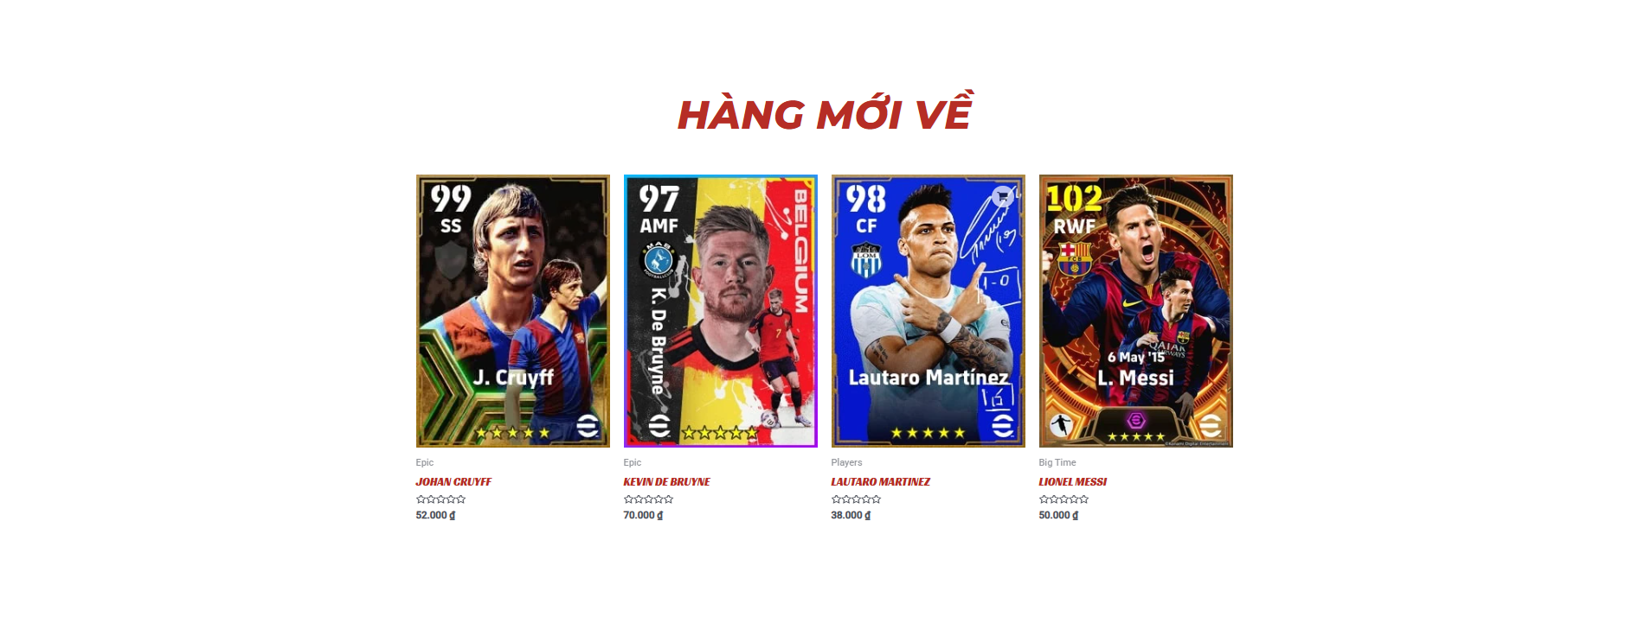

- Mô tả chi tiết:

* Header: Chứa logo "TOPKICK STORE", thanh điều hướng chính (Trang chủ, Cửa hàng, Giới thiệu, Liên hệ) và khu vực Đăng nhập/Đăng ký.
* Banner Chính (Hero Section): Sử dụng hình ảnh lớn, ấn tượng của cầu thủ nổi tiếng (Lionel Messi) làm nền, làm nổi bật các phiên bản thẻ cầu thủ đặc biệt (Big Time). Hiển thị "Thông Số" quan trọng và có nút kêu gọi hành động rõ ràng ("MUA NGAY") để thu hút khách hàng.
* Khu vực Sản phẩm Nổi bật: Trưng bày các thẻ cầu thủ dưới tiêu đề như "HÀNG MỚI VỀ", hiển thị trực quan hình ảnh thẻ, tên cầu thủ, loại thẻ (Epic, Players, Big Time) và giá bán giúp giới thiệu nhanh các sản phẩm đáng chú ý.
* Giới thiệu/Cam kết của Cửa hàng: Một đoạn văn bản giới thiệu về TopKick Store, nhấn mạnh các ưu điểm chính như "kho thẻ khổng lồ", "đa dạng loại thẻ", "giá cạnh tranh", "thanh toán an toàn", và "dịch vụ khách hàng chu đáo" nhằm xây dựng lòng tin.

=> **Kết luận**: Trang chủ tập trung vào việc thu hút người dùng ngay lập tức bằng hình ảnh cầu thủ ngôi sao và các thẻ bài giá trị, giới thiệu các sản phẩm nổi bật/mới về, đồng thời khẳng định uy tín và lợi ích khi mua sắm tại cửa hàng.

## 3. Module “Giới thiệu” của website TopKick Store

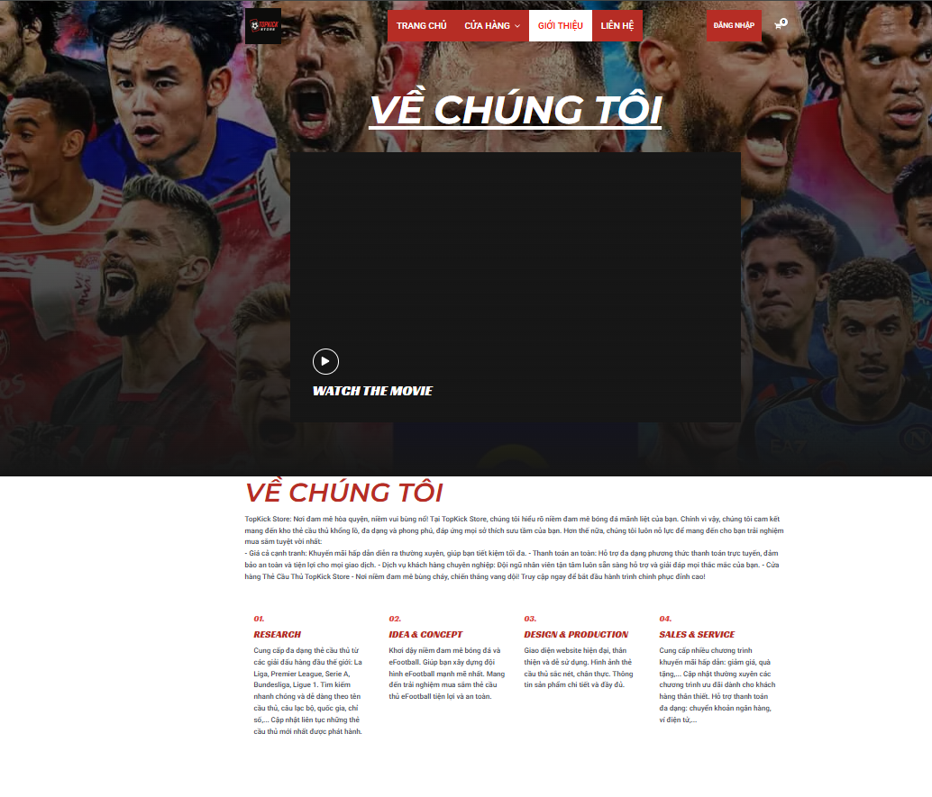

- Mô tả chi tiết:

* Trang giới thiệu bắt đầu với tiêu đề lớn "VỀ CHÚNG TÔI" và một khu vực nổi bật có thể chứa video giới thiệu ("WATCH THE MOVIE").
* Phần văn bản chính trình bày sứ mệnh của TopKick Store: là nơi hội tụ đam mê bóng đá, thấu hiểu nhu cầu game thủ, và cam kết mang đến trải nghiệm mua sắm thẻ cầu thủ tốt nhất (kho thẻ lớn, giá cạnh tranh, thanh toán an toàn, dịch vụ chuyên nghiệp).
* Nội dung được cấu trúc rõ ràng thành 4 phần chính: 01. Research (Nghiên cứu - cung cấp đa dạng thẻ), 02. Idea & Concept (Ý tưởng - khơi dậy đam mê, xây dựng đội hình), 03. Design & Production (Thiết kế - giao diện hiện đại, thông tin đầy đủ), 04. Sales & Service (Bán hàng & Dịch vụ - khuyến mãi, hỗ trợ thanh toán).

=> **Kết luận**: Module này nhằm xây dựng lòng tin và thể hiện sự chuyên nghiệp của cửa hàng bằng cách giới thiệu rõ ràng về tầm nhìn, giá trị cốt lõi và quy trình hoạt động, nhấn mạnh sự thấu hiểu và cam kết đối với cộng đồng game thủ eFootball.

## 4. Module “Sản phẩm” (Cửa hàng) của website TopKick Store

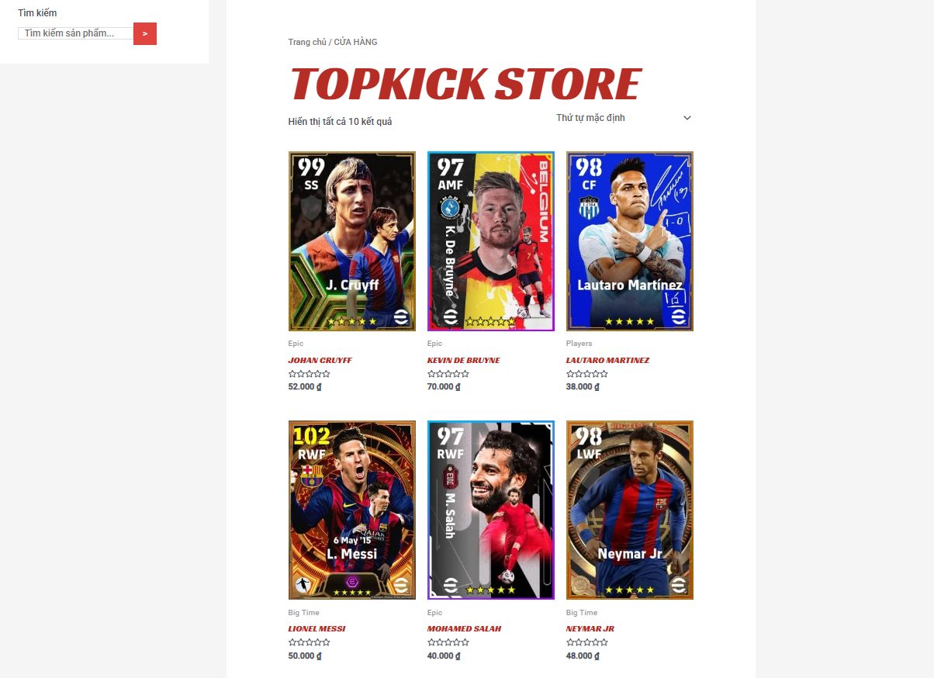

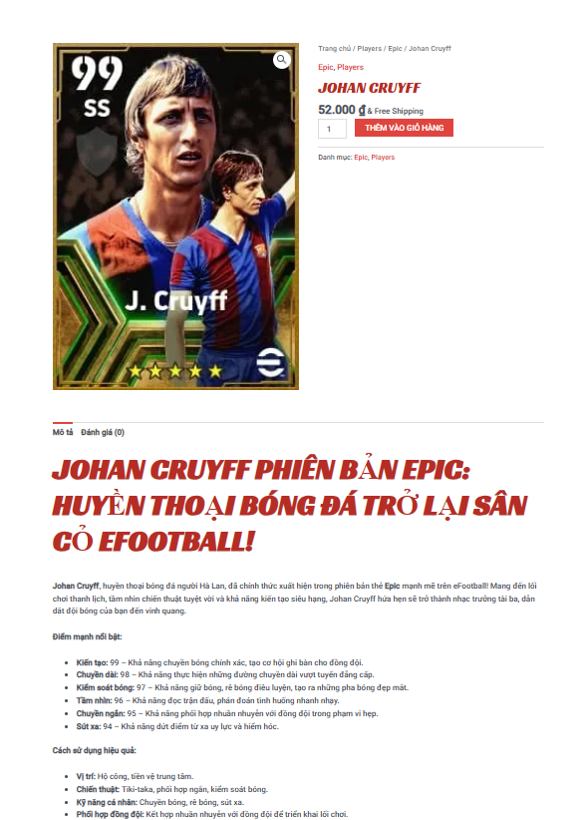

- Mô tả chi tiết:

* Hiển thị danh sách các sản phẩm thẻ cầu thủ eFootball dưới dạng lưới (grid).
* Có thể có banner quảng cáo hoặc hình ảnh liên quan đến các sự kiện/mùa giải hiện tại trong game.
* Mỗi sản phẩm được trình bày rõ ràng trong một thẻ (card) bao gồm: hình ảnh trực quan của thẻ cầu thủ, tên cầu thủ, loại thẻ (Epic, Players, Big Time, v.v.), và giá bán niêm yết.
* Cung cấp thông tin về số lượng sản phẩm hiển thị và tùy chọn sắp xếp sản phẩm (ví dụ: theo thứ tự mặc định, giá, độ phổ biến...).
* Cho phép người dùng duyệt qua các thẻ cầu thủ có sẵn, xem thông tin cơ bản và giá cả để đưa ra quyết định mua hàng.

=> **Kết luận**: Module này là trung tâm trưng bày và bán hàng của website, nơi khách hàng có thể tìm kiếm, xem xét và lựa chọn các thẻ cầu thủ eFootball mà cửa hàng cung cấp.

## 5. Module “Trang Giỏ hàng chi tiết” (Detailed Shopping Cart Page)

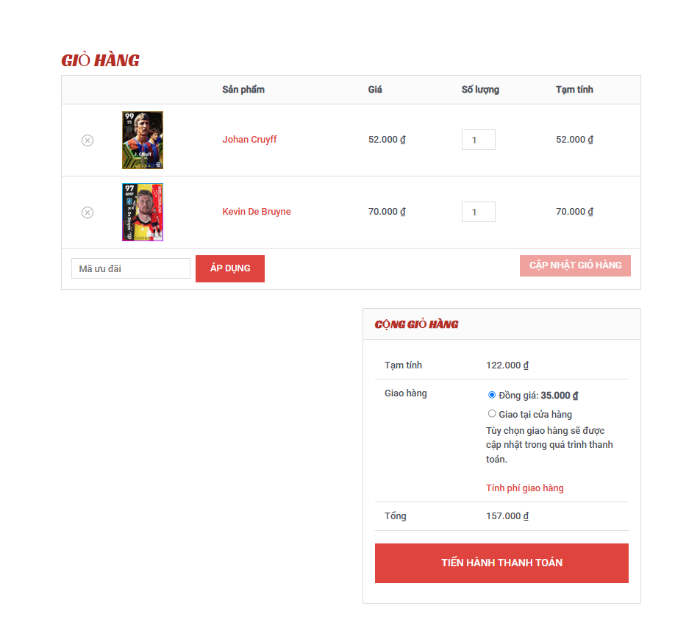

- Mô tả chi tiết:

* Hiển thị danh sách chi tiết các thẻ cầu thủ đã được thêm vào giỏ hàng dưới dạng bảng.
* Mỗi dòng sản phẩm bao gồm: Hình ảnh thẻ, Tên sản phẩm, Giá đơn vị, ô nhập/thay đổi Số lượng, và Tạm tính cho sản phẩm đó.
* Cho phép người dùng xóa sản phẩm khỏi giỏ (biểu tượng 'X').
* Có khu vực nhập "Mã ưu đãi" (coupon/discount code) và nút "Áp dụng".
* Nút "Cập nhật giỏ hàng" để lưu thay đổi về số lượng.
* Phần "Cộng giỏ hàng" tóm tắt chi phí: Tạm tính (tổng tiền hàng), tùy chọn và chi phí Giao hàng (lưu ý: phí giao hàng có thể không áp dụng cho vật phẩm ảo như thẻ cầu thủ, đây có thể là phần mặc định của template), và Tổng cộng cuối cùng.
* Nút kêu gọi hành động chính là "Tiến hành thanh toán", dẫn người dùng đến bước tiếp theo để hoàn tất đơn hàng.

=> **Kết luận**: Trang này cho phép người dùng xem lại chi tiết đơn hàng, điều chỉnh số lượng, áp dụng mã giảm giá, xem tổng chi phí cuối cùng (bao gồm cả phí vận chuyển nếu có) trước khi quyết định thanh toán.

## 6. Module “Tin tức”

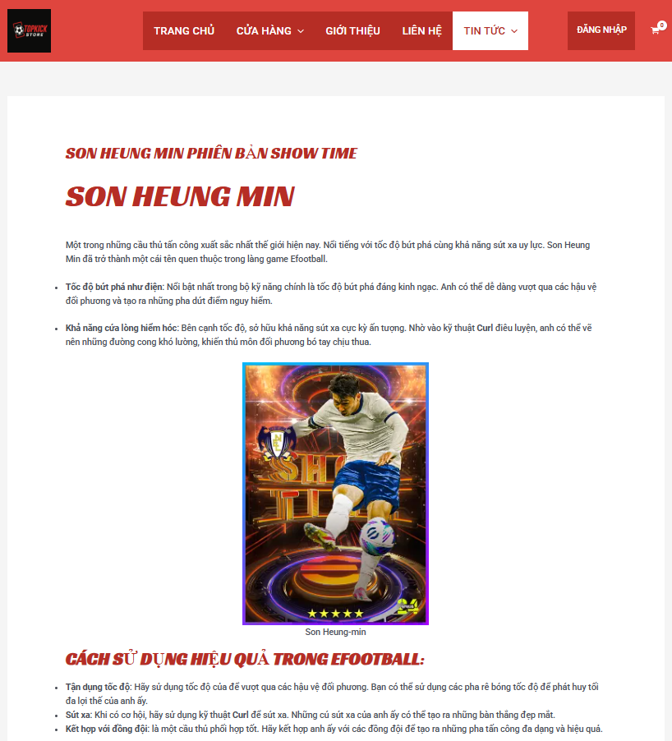

- Mô tả chi tiết:

* Module này (có thể truy cập qua mục "TIN TỨC" trên thanh điều hướng) chứa các bài viết chi tiết về các cầu thủ hoặc phiên bản thẻ bài cụ thể trong eFootball.
* Mỗi bài viết cung cấp thông tin chuyên sâu: giới thiệu về cầu thủ, phân tích các điểm mạnh/kỹ năng nổi bật (như Tốc độ bứt phá, Khả năng cứa lòng của Son Heung Min trong ví dụ).
* Thường đi kèm hình ảnh minh họa của thẻ cầu thủ.
* Có thể bao gồm phần hướng dẫn "Cách sử dụng hiệu quả" trong game, đưa ra lời khuyên về chiến thuật và cách phát huy tối đa tiềm năng của cầu thủ.
* Đôi khi kết thúc bằng lời kêu gọi mua hàng ("Hãy mua ngay!").

=> **Kết luận**: Module Tin tức đóng vai trò cung cấp thông tin giá trị gia tăng cho khách hàng, giúp họ hiểu rõ hơn về sản phẩm (thẻ cầu thủ), cách sử dụng hiệu quả, từ đó thúc đẩy quyết định mua hàng và tăng tương tác với website.

## 7. Module “Liên hệ” (Contact Us)

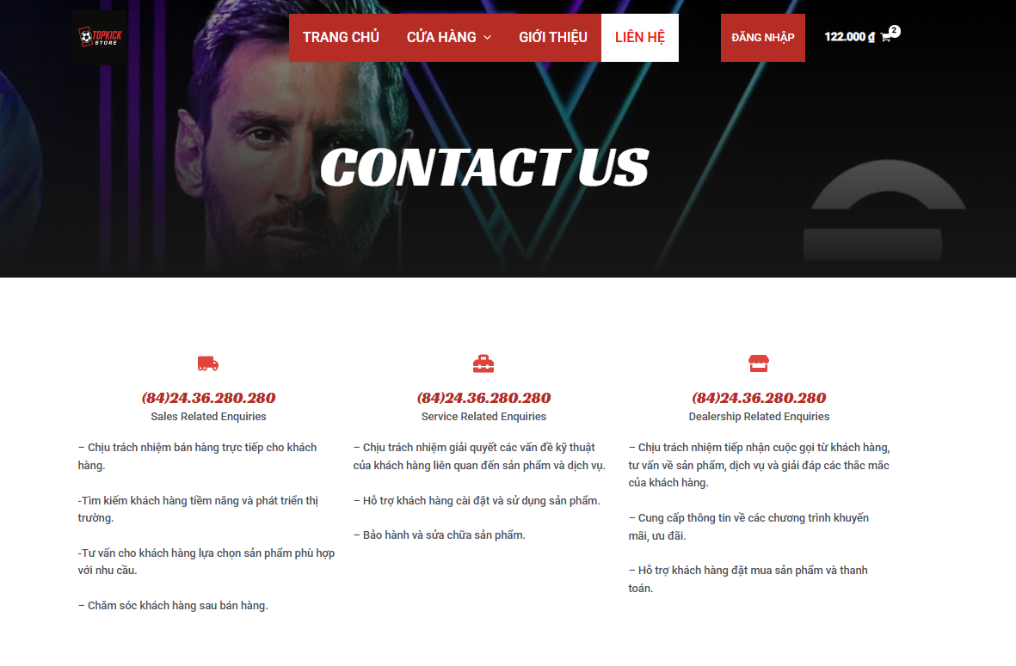

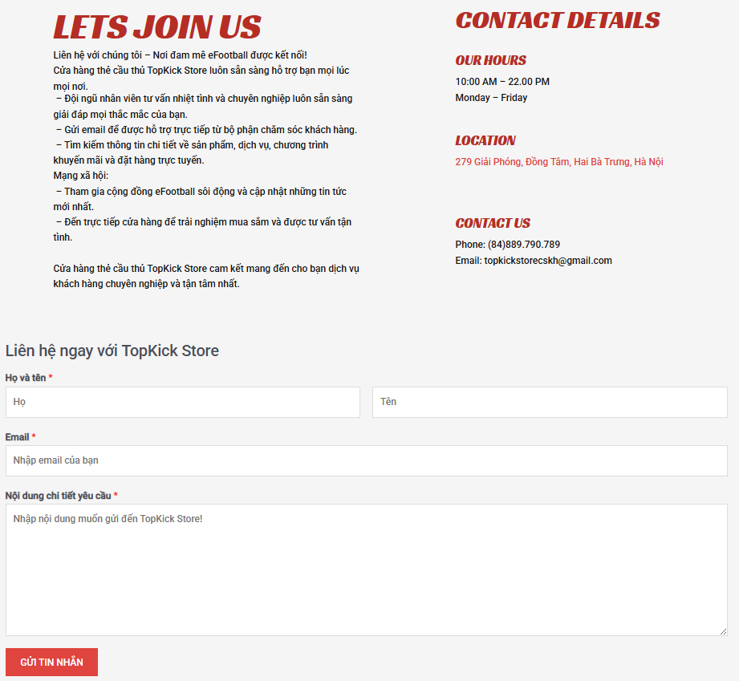

- Mô tả chi tiết:

* Trang liên hệ bắt đầu với tiêu đề lớn "CONTACT US" và có thể có các phân loại số điện thoại theo mục đích như đã mô tả trước đó.
* Phần bổ sung bao gồm mục "LETS JOIN US":
* Đề xuất các cách liên hệ/tương tác khác: Gửi email, Tìm kiếm thông tin chi tiết trên web, Tham gia cộng đồng qua mạng xã hội, Đến trực tiếp cửa hàng (nếu có).
* Tái khẳng định cam kết về dịch vụ khách hàng chuyên nghiệp và tận tâm.
* Mục "CONTACT DETAILS": Cung cấp thông tin liên lạc cụ thể và chi tiết:
* Our Hours: Giờ làm việc (10:00 AM - 22.00 PM, Thứ Hai - Thứ Sáu).
* Location: Địa chỉ cửa hàng (279 Giải Phóng, Đồng Tâm, Hai Bà Trưng, Hà Nội).
* Contact Us: Số điện thoại chính ( (84)889.790.789) và địa chỉ Email (support@topkickstore.vn).
* Form liên hệ giúp người dùng gửi thắc mắc hoặc yêu cầu đến TopKick Store. Giao diện gồm:
* Họ và tên (2 ô riêng biệt): Nhập họ và tên đầy đủ.
* Email (bắt buộc): Nhập địa chỉ email để nhận phản hồi.
* Nội dung chi tiết yêu cầu: Nhập thông tin cần hỗ trợ hoặc phản ánh.
* Nút "GỬI TIN NHẮN": Gửi thông tin đến cửa hàng.
* Footer: Phần chân trang thường xuất hiện ở cuối mỗi trang, chứa logo "TOPKICK STORE" và các liên kết nhanh đến các mục quan trọng như: Trang chủ, Cửa hàng, Về chúng tôi, Liên hệ (Links), các loại thẻ đặc biệt (Store: Big Time, Show Time, Epic, Iconic), và các mục tài khoản người dùng (Account: Tài khoản, Giỏ hàng, Địa chỉ).

=> **Kết luận**: Module Liên hệ cung cấp đầy đủ thông tin để khách hàng kết nối với TopKick Store qua nhiều kênh (điện thoại, email, mạng xã hội, địa chỉ trực tiếp), nêu rõ giờ làm việc và cam kết hỗ trợ khách hàng, đồng thời cung cấp các liên kết điều hướng nhanh chóng ở chân trang.

# C. Báo cáo các công việc thực hiện xây dựng website bán thẻ cầu thủ tựa game PES - TopKick Store

|  |  |  |  |  |
| --- | --- | --- | --- | --- |
| **STT** | **Nội dung công việc** | **Thành viên chịu trách nhiệm** | **Thời gian** | **Ghi chú (Nguồn tham khảo hoặc công cụ thực hiện)** |
| 1 | Lập kế hoạch & Phân tích yêu cầu:  - Xác định mục tiêu, đối tượng website.  - Phân tích các chức năng cần có (Modules).  - Lựa chọn nền tảng/công nghệ (vd: WordPress + WooCommerce, Shopify, code tay...).  - Phân công nhiệm vụ chi tiết. | Cả nhóm | Giai đoạn đầu | Yêu cầu đề bài, Phân tích thị trường (Phần 1), Brainstorming |
| 2 | Thiết kế Giao diện (UI/UX):  - Thiết kế wireframe & mockup cho các trang chính (Trang chủ, Cửa hàng, Chi tiết sản phẩm, Giỏ hàng, Thanh toán, Giới thiệu, Liên hệ).  - Quyết định màu sắc, font chữ, bố cục.  - Thiết kế logo (nếu cần). | Nguyễn Sơn Tùng, Trịnh Tùng Dương | Giai đoạn đầu | Figma, Adobe XD, Photoshop, Tham khảo các trang e-commerce khác, hình ảnh mẫu |
| 3 | Thiết lập môi trường & Cài đặt nền tảng:  - Đăng ký hosting, tên miền (hoặc sử dụng host/domain miễn phí).  - Cài đặt nền tảng đã chọn (vd: WordPress, cài theme, plugin cần thiết như WooCommerce). | Lê Huy Vũ, Nguyễn Đức Mạnh | Giai đoạn đầu | Nhà cung cấp hosting (vd: InfinityFree, Hostinger), WordPress.org, Tên theme (nếu có) |
| 4 | Phát triển Front-end (Giao diện người dùng):  - Xây dựng cấu trúc HTML, CSS cho các trang theo thiết kế.  - Đảm bảo tính tương thích (Responsive) trên các thiết bị.  - Hiện thực hóa các hiệu ứng, tương tác. | Trịnh Tùng Dương, Nguyễn Sơn Tùng | Giai đoạn phát triển | Visual Studio Code, HTML, CSS, JavaScript, Framework (Bootstrap?), Theme đã chọn |
| 5 | Phát triển Back-end & Chức năng E-commerce:  - Cấu hình WooCommerce (hoặc nền tảng e-commerce khác): tạo danh mục sản phẩm (Epic, Big Time...), thiết lập thuộc tính.  - Xây dựng chức năng giỏ hàng, trang thanh toán (có thể đơn giản hóa).  - Thiết lập chức năng tìm kiếm sản phẩm.  - Cấu hình trang đăng nhập/đăng ký (nếu cần). | Lê Huy Vũ | Giai đoạn phát triển | WordPress Admin, WooCommerce settings, PHP (nếu tùy chỉnh sâu) |
| 6 | Nhập liệu & Quản lý Nội dung:  - Viết/biên tập nội dung cho các trang tĩnh (Giới thiệu, Liên hệ).  - Thu thập/chuẩn bị hình ảnh thẻ cầu thủ, thông tin sản phẩm (tên, giá, loại thẻ, chỉ số cơ bản).  - Nhập sản phẩm lên website.  - Cấu hình thông tin liên hệ, địa chỉ, giờ làm việc. | Nguyễn Đức Mạnh, Đoàn Tùng Dương | Giai đoạn phát triển | Google Docs, Trang quản trị website (WordPress Admin), Nguồn ảnh/thông tin cầu thủ |
| 7 | Kiểm thử (Testing):  - Kiểm tra chức năng các nút bấm, liên kết.  - Kiểm tra quy trình mua hàng (thêm vào giỏ, xem giỏ, thanh toán).  - Kiểm tra hiển thị trên các trình duyệt và thiết bị khác nhau.  - Kiểm tra lỗi chính tả, hiển thị nội dung. | Cả nhóm | Giai đoạn hoàn thiện | Các trình duyệt (Chrome, Firefox...), Công cụ kiểm tra responsive (DevTools) |
| 8 | Triển khai (Deployment):  - Upload code/database lên hosting chính thức.  - Cấu hình tên miền trỏ về hosting.  - Kiểm tra lần cuối trên môi trường thật. | Đoàn Tùng Dương | Giai đoạn cuối | FTP Client (FileZilla), Control Panel của hosting |
| 9 | Viết Báo cáo & Hoàn thiện:  - Tổng hợp các công việc đã thực hiện.  - Viết báo cáo theo yêu cầu.  - Chuẩn bị slide thuyết trình (nếu cần). | Cả nhóm | Giai đoạn cuối | Google Docs/Word, PowerPoint/Google Slides |

## 

# LỜI KẾT

Sau một thời gian nghiên cứu và triển khai, nhóm chúng em đã hoàn thiện đề tài "Xây dựng website bán hàng thẻ cầu thủ" với những chức năng cơ bản đáp ứng nhu cầu mua – bán – trao đổi trong lĩnh vực thẻ sưu tầm thể thao. Đề tài không chỉ giúp nhóm áp dụng các kiến thức về hệ thống thương mại điện tử vào thực tiễn mà còn rèn luyện kỹ năng làm việc nhóm, tư duy thiết kế giao diện người dùng, tổ chức dữ liệu và triển khai hệ thống một cách có hệ thống.

Tuy quá trình thực hiện không tránh khỏi những khó khăn và hạn chế nhất định do kinh nghiệm còn chưa nhiều, nhưng đây là cơ hội quý giá để nhóm chúng em hiểu rõ hơn về cách xây dựng và vận hành một website thương mại điện tử thực thụ.

Chúng em xin chân thành cảm ơn thầy Phạm Văn Minh đã tận tình hướng dẫn và tạo điều kiện để nhóm có thể hoàn thành đề tài này. Rất mong nhận được sự góp ý của thầy và các bạn để đề tài ngày càng hoàn thiện hơn.